l

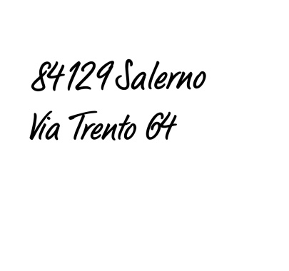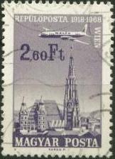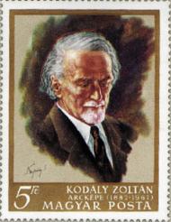Budapest   
Kerepesi út 1-3.

Ungheria

Sándor Márai

Tisztelt Sándor Márai!

A kezdéshez egyszerűen koppintson a helyőrző szövegek egyikére (például erre), és kezdjen el gépelni – így a sajátjára cserélheti a szöveget.

Szeretne képet beilleszteni a fájljai közül, vagy alakzatot, szövegdobozt vagy táblázatot hozzáadni? Könnyen megteheti! Egyszerűen koppintson a menüszalag Beszúrás lapján a megfelelő lehetőségre.

A Beszúrás lapon további egyszerűen használható eszközöket találhat, például hivatkozás vagy megjegyzés beszúrásához.

A dokumentumban megjelenő stílusokat a lapon látható szövegformázáshoz igazítottuk. Keresse meg a menüszalag Kezdőlap lapján a Stílusok csoportot, amellyel pillanatok alatt formázhatja a szöveget.

Ezt a dokumentumot számítógépen, táblagépen vagy telefonjon futó Wordben is megtekintheti és szerkesztheti. Szerkesztheti a szöveget; könnyen szúrhat be tartalmat, például képet, alakzatot és táblázatot; és kényelmesen mentheti a dokumentumot a felhőbe a Windows, Mac, Android vagy iOS rendszerben futó Wordből.

A levélpapírfejléchez csatolt boríték „Size 10” szabványméretű (4 1/8 x 9 ½ hüvelykes). A boríték és a levél nyomtatása előtt győződjön meg arról, hogy behelyezte a nyomtatóba a megfelelő borítékot.

Üdvözlettel:

Budapest, 1968. aug. 26.